Práctica 3.2

Índice
Instalación de Node.js 3
Instalación de ExpressJS 3
Primero aplicación 3
Segunda aplicación 5
Cuestiones 6

Instalación de Node.js
Comandos de instalación de NodeJS y NPM.
sudo apt install nodejs
sudo apt install npm
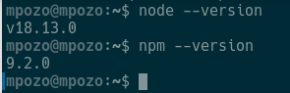

Instalación de ExpressJS
Comandos de instalación de ExpressJS.
sudo npm install -g express

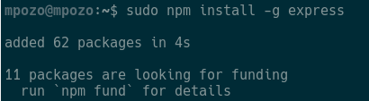

Primero aplicación
Lo primero que tendremos que hacer sera inicializar el proyecto en el directorio principal
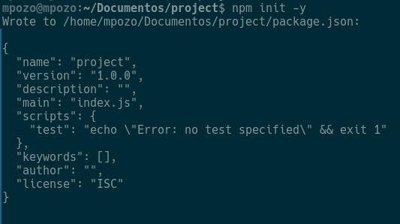
A continuación instalamos Express de forma local en el directorio.
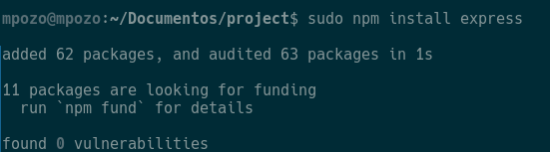
Para finalizar creamos el fichero app.js y añadimos el siguiente contenido.
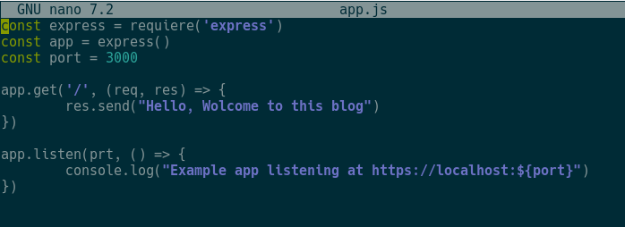
Para mostrar el contenido iniciamos el proyecto con el siguiente comando y en el puerto 3000 de nuestro localhost tendremos el resultado final.

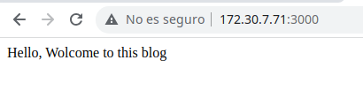

Segunda aplicación
Ahora en la siguiente aplicación nos bajamos el repositorio y en el directorio instalamos las librerías que vamos a utilizar.
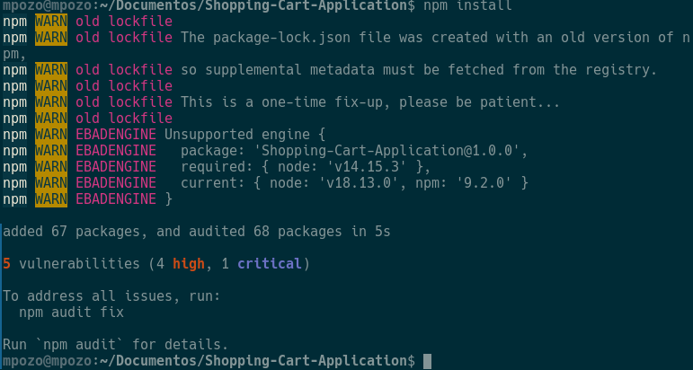
A continuación si iniciamos la aplicación nos saltara un error.
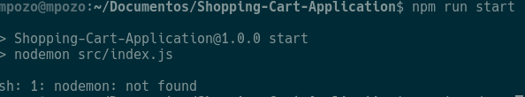
Para solucionar el problema tenemos que instalar nodemon con el siguiente comando.
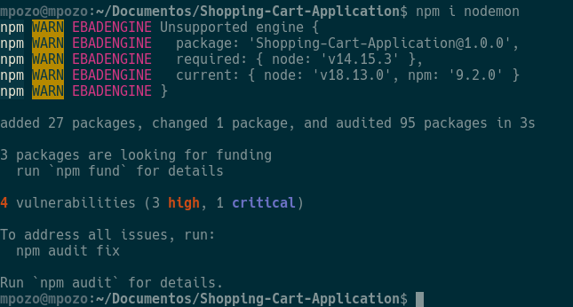
Este comando agrega una dependencia en package.json.
Después de solucionar el problema iniciamos la aplicación y vemos el resultado.
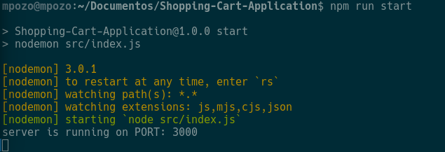
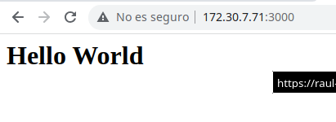

Cuestiones
¿Donde podemos ver que script se está ejecutando?
En package.json
¿Qué comando está ejecutando?
nodemon src/index.js
